Les pizzas – partie 1

# TP02 du Module 05 – ASP.NET Razor

|  |
| --- |
| Avant de démarrer ce TP, il convient d’avoir suivi les vidéos des modules 1 à 5 et d’avoir réalisé les TP proposés. |

|  |
| --- |
| **Durée estimée** |
| 1 à 3 heures |

Objectif

Le but de ce TP est de créer un site pour la gestion de pizzas :

* + Créer, modifier, supprimer des pizzas.

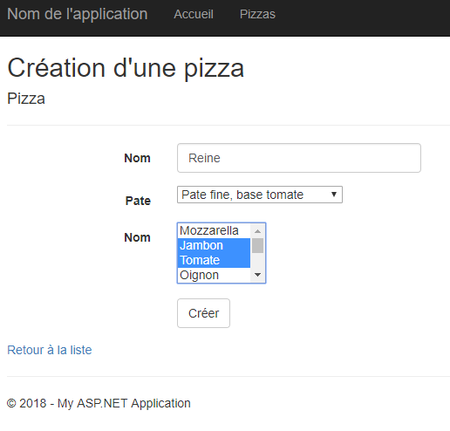 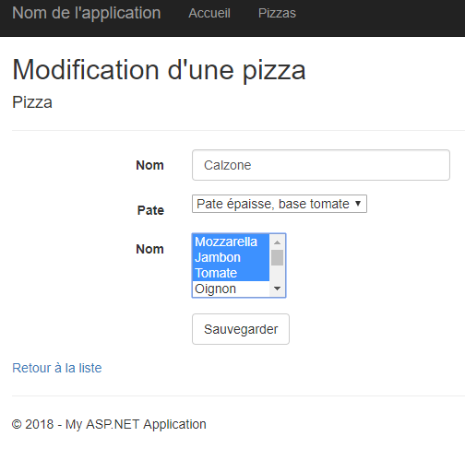

* + Afficher la liste de toutes les pizzas créées.

Énoncé

* Créer un nouveau site web ASP.NET MVC, sans authentification.
* Dans votre solution, importer le projet BO fourni.
* Générer un contrôleur avec actions de lecture/écriture nommé PizzaController
* En utilisant les getters statiques de la classe Pizza, mettre en place une « simulation de persistance de données » dans votre PizzaController.
* Générer les vues Create, Edit, Delete, Index pour votre PizzaController.
* Modifier ces vues pour ajouter le choix de la pâte et des ingrédients dans les vues Edit et Create, penser à utiliser des ViewModels.
* Coté contrôleur, ajouter le code nécessaire pour rendre fonctionnelles toutes les actions prégénérées lors de la création, penser à factoriser le code pour éviter la redondance.
* Créer une vue partielle pour l’affichage des détails d’une pizza en lecture seule, elle doit afficher également la pâte sélectionnée et la liste des ingrédients.
* Modifier les vues Edit et Détails pour qu’elles utilisent cette vue partielle.
* Ajouter un lien dans la navbar du _layout afin d’afficher l’action Index du PizzaController.

Pour aller plus loin

* Créer une méthode d’extension sur la classe HtmlHelper permettant de générer le code HTML pour le bouton Submit des formulaires, avec en paramètre le libellé du bouton.

Cas d’utilisation dans un fichier cshtml : @Html.CustomSubmit("Sauvegarder").

Vous aurez besoin d’ajouter un @using au début de votre vue pour recenser la classe de votre méthode d’extension.

* Modifier tous les actionLink des vues CRUD pour afficher un bouton plutôt qu’un hyperlien.

Proposition de solution

Une proposition de solution pour ce TP est placée dans les éléments en téléchargement liés à ce module.